https://necenzurovanapravda.cz/2025/01/bude-jeste-letos-nord-stream-2-ve-vlastnictvi-usa/

Bude ještě letos Nord Stream 2 ve vlastnictví USA?

14 ledna, 2025 Slovanka Již před časem jste si zde mohli přečíst o úvahách jistého amerického podnikatele, který se zmínil o tom, že by měl zájem zakoupit Nord Stream 2. Tehdy to vypadalo spíš jako šílený nápad, který nikdy nebude realizován, ale zdá se, že to bylo myšleno zcela vážně.

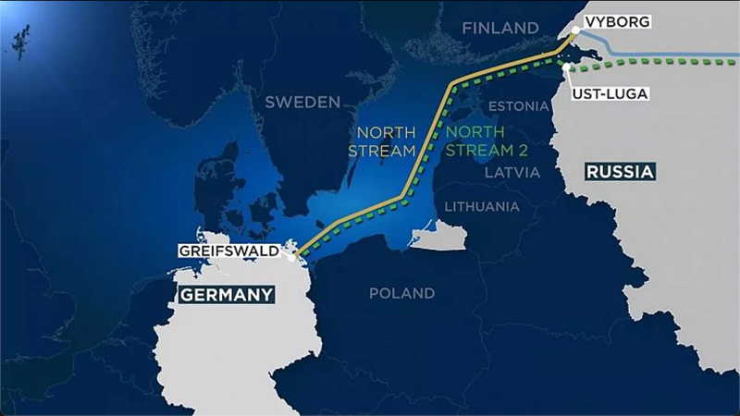
V květnu se očekává, že švýcarský soud vyhlásí bankrot společnosti Nord Stream 2 AG, která jej vlastní. A pak by se plynovod mohl stát americkým. Tímto způsobem by Spojené státy měly větší kontrolu nad evropským energetickým sektorem.
Minulý týden ve čtvrtek okresní soud ve švýcarském Zugu oznámil, že společnost Nord Stream 2 AG má na restrukturalizaci společnosti čas do 9. května letošního roku. Lhůta měla vypršet v pátek, ale soud se rozhodl dát společnosti čtyři měsíce navíc.
Zkrachovalá společnost však musí do 60 dnů uhradit všechny dluhy menším věřitelům a soud píše, že „pokud nebude tato lhůta dodržena, bude na společnost Nord Stream 2 AG vyhlášen konkurz bez lhůty.“
Právě v Zugu si společnost Nord Stream 2 AG, která vlastní stejnojmenný plynovod přes Baltské moře, vybrala své sídlo. A to je důvod, proč se případ bankrotu řeší u tamního soudu.
Hrozba bankrotu však nepřichází jako novinka. Společnost Nord Stream 2 AG vyhlásila bankrot již v březnu 2022, krátce po ruské invazi na Ukrajinu.
Důvodem bankrotu však nebyla primárně válka, ale tvrdé americké sankce proti plynovodu, které trvají od roku 2017 a jejichž cílem je přesvědčit Evropu, aby kupovala americkou ropu a plyn místo ruské ropy.
Sankce směřovaly na Nord Stream 2, který je stále ve fázi plánování, nikoli na starší plynovod Nord Stream 1. Americké sankce byly kritizovány EU a v neposlední řadě Německem. Němci se však nakonec rozhodli řídit americkým nařízením a Nord Stream 2 zůstával nevyužit.
V září 2022 byly plynovody Nord Stream vystaveny sabotáži, když byly vyhozeny do povětří na dně Baltského moře. Jako na možného pachatele se poukázalo na Spojené státy. Oficiální verze, která je dosti podivná, tvrdí, že za tím stojí Ukrajina.
Jedno z potrubí plynovodu Nord Stream 2, však přežilo. Samo o sobě má kapacitu 27,5 miliardy metrů krychlových zemního plynu ročně. To odpovídá o něco více než třetině roční spotřeby zemního plynu v Německu nebo trojnásobku spotřeby plynu v Maďarsku.
A vzhledem k tomu, že se očekává, že Nord Stream 2 AG možná už v březnu (ale nejpozději v květnu) vyhlásí bankrot, pokud nebudou věřitelé uspokojeni, má americký podnikatel Stephen P. Lynch zájem o odkoupení ruského plynovodu.
Stephen P. Lynch má předchozí zkušenosti s podnikáním v Rusku a na Ukrajině. V úzké spolupráci s americkým ministerstvem financí pracoval na „derusifikaci klíčových průmyslových aktiv.“
V roce 2022 se podílel na převzetí švýcarské dceřiné společnosti ruské Sberbank a transformaci banky na TradeX Bank – jde o jedinou soukromou banku ve Švýcarsku vlastněnou USA.
Dostalo se mu pomoci z Washingtonu, když prostřednictvím sankcí donutil Rusy, aby mu banku prodali.
Před podzimními prezidentskými volbami v USA daroval 57letý podnikatel více než 300 000 dolarů na Trumpovu prezidentskou kampaň.
A nyní se zaměřil na plynovod Nord Stream 2. Stephen P. Lynch doufá, že jej koupí, jakmile bude bankrot vyřešen a aktiva společnosti budou poté vydražena na trhu.
„Pan Lynch si přeje prozkoumat možnost nákupu a derusifikace NS2AG a/nebo jejích plynovodů ve víře, že americká kontrola nad plynovody je v zájmu Spojených států jak nyní, kdy Rusko pokračuje ve válce proti Ukrajině, tak i v budoucnu,“ uvádí se v podání americkém Úřadu pro nákup zahraničních aktiv (OFAC).

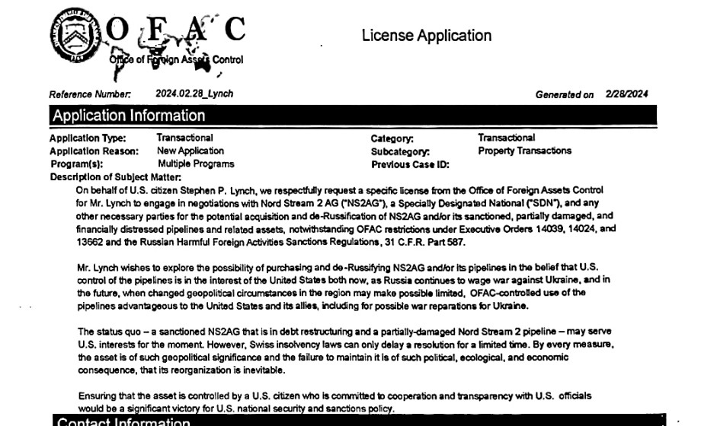

Žádost, které si jako první všiml deník The Wall Street Journal v listopadu loňského roku, byla úřadu OFAC předložena již v únoru 2024.
Zdůrazňuje důležitost plynovodu, který by mohl být ve vlastnictví Američanů.

Lynch také vyjadřuje obavy, že plynovod by mohl být koupen ruskou, čínskou nebo proruskou evropskou společností, a že by to mohlo mít „dlouhodobé důsledky pro americkou energetickou politiku v Evropě.“

